LabMedSys

Módulo Controle da Qualidade
Verificação de Amostragem (segunda versão): Fluxos
Versão 1.0

Histórico de Revisão e Envolvidos

Nome | Função | Contato
Rogério
Lúcia
Balocco
Cláudio

Data | Versão | Descrição | Autor
31/10/2026 | 1.0 | Rascunho: legado, a partir do código | André Nardacci

- ACRÔNIMOS E ABREVIAÇÕES

Sigla | Termo Original | Tradução / Significado
ANVISA | Agência Nacional de Vigilância Sanitária | Agência reguladora sanitária brasileira
BPF | Boas Práticas de Fabricação | Conjunto de requisitos para garantir qualidade e segurança dos medicamentos
GMP | Good Manufacturing Practices | Boas Práticas de Fabricação
SGQ | Sistema de Gestão da Qualidade | Sistema de gestão da qualidade farmacêutica
CAPA | Corrective and Preventive Action | Ação Corretiva e Preventiva
RNC | Relatório de Não Conformidade | Registro formal de desvios ou não conformidades
POP | Procedimento Operacional Padrão | Documento que descreve a execução padronizada de atividades
RDC | Resolução da Diretoria Colegiada | Norma regulatória emitida pela ANVISA
PIC/S | Pharmaceutical Inspection Co-operation Scheme | Esquema de Cooperação em Inspeção Farmacêutica
CSV | Computerized System Validation | Validação de Sistemas Computadorizados
URS | User Requirements Specification | Especificação de Requisitos do Usuário
ERU | Especificação de Requisitos do Usuário | Documento contendo os requisitos do negócio e dos usuários
FS | Functional Specification | Especificação Funcional
IQ | Installation Qualification | Qualificação de Instalação
OQ | Operational Qualification | Qualificação Operacional
PQ | Performance Qualification | Qualificação de Desempenho
QI | Qualificação de Instalação | Evidência de que a instalação foi executada conforme especificação
QO | Qualificação de Operação | Evidência de que o sistema opera conforme especificado
QD | Qualificação de Desempenho | Evidência de que o sistema mantém desempenho consistente
PMV | Plano Mestre de Validação | Documento que define a estratégia global de validação
SNCM | Sistema Nacional de Controle de Medicamentos | Sistema brasileiro de rastreabilidade de medicamentos
IUM | Identificador Único de Medicamento | Código único utilizado na serialização de medicamentos
XML | Extensible Markup Language | Linguagem de marcação extensível para troca de dados
FDA | Food and Drug Administration | Agência reguladora de alimentos e medicamentos dos Estados Unidos
OMS | Organização Mundial da Saúde | Organização Mundial da Saúde
WHO | World Health Organization | Organização Mundial da Saúde
ALCOA+ | Attributable, Legible, Contemporaneous, Original, Accurate (+ Complete, Consistent, Enduring, Available) | Princípios de Integridade de Dados
GxP | Good Practices | Conjunto de Boas Práticas aplicáveis ao ambiente regulado
ICH | International Council for Harmonisation | Conselho Internacional para Harmonização de Requisitos Técnicos
QMS | Quality Management System | Sistema de Gestão da Qualidade
QA | Quality Assurance | Garantia da Qualidade
QC | Quality Control | Controle da Qualidade
SLA | Service Level Agreement | Acordo de Nível de Serviço
Audit Trail | Audit Trail | Trilha de Auditoria
GAMP | Good Automated Manufacturing Practice | Guia internacional de validação de sistemas computadorizados (categorias de software)
RN | Regra de Negócio | Regra que o sistema deve cumprir, identificada como RN-PRI-nnn
RF / RNF | Requisito Funcional / Não Funcional | O que a nova versão deve fazer / como deve fazer (segurança, auditoria, desempenho)
CT | Caso de Teste | Teste com passos e resultado esperado, identificado como CT-PRI-nnn
DV | Desvio | Diferença entre o resultado esperado e o obtido nos testes, identificado como DV-PRI-nnn
SEG | Achado de Segurança | Fragilidade de segurança encontrada no código, identificada como SEG-PRI-nn
SSO | Single Sign-On | Login único: um acesso vale para todos os módulos
DBA | Database Administrator | Administrador do banco de dados
LGPD | Lei Geral de Proteção de Dados | Lei nº 13.709/2018, sobre dados pessoais

- FLUXO DA TELA

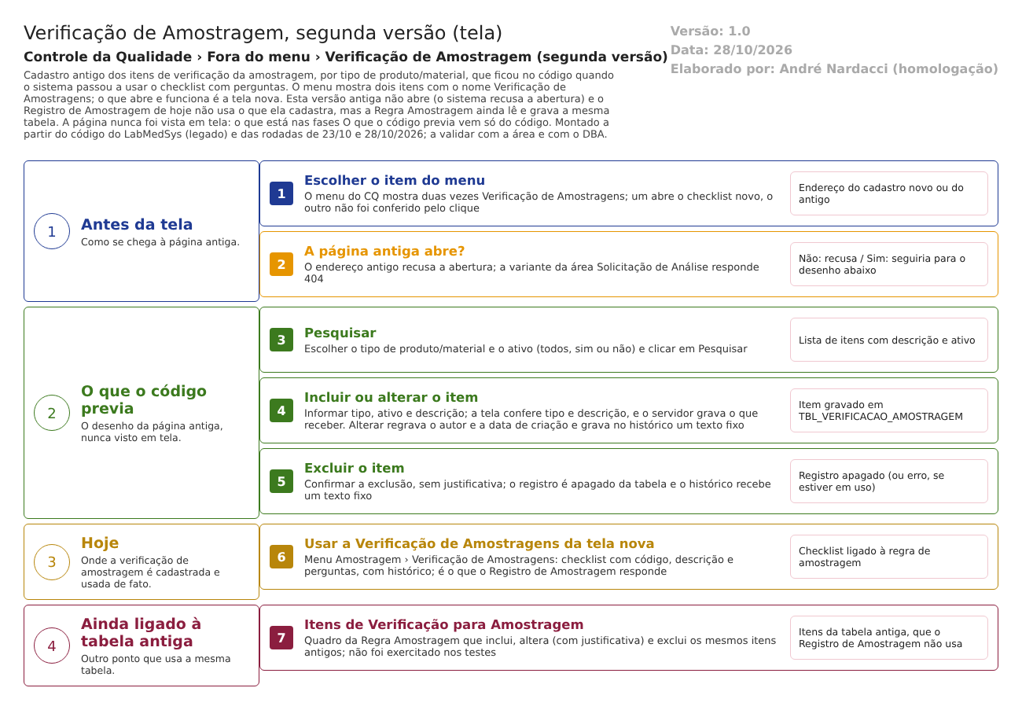
Figura 1 – Fluxograma da tela
Fluxograma no arquivo 02-verificacao-de-amostragem-segunda-versao.fluxo.json, em 4 fases. Etapas, na mesma ordem do arquivo:
- Etapa 1. Escolher o item do menu: dois itens com o mesmo nome (Antes da tela).
- Etapa 2. A página abre? (decisão): não; o sistema recusa a abertura (Antes da tela).
- Etapa 3. Pesquisar por tipo e ativo (O que o código previa).
- Etapa 4. Incluir ou alterar o item de verificação (O que o código previa).
- Etapa 5. Excluir o item, sem justificativa (O que o código previa).
- Etapa 6. Usar a Verificação de Amostragens da tela nova (Hoje).
Saída alternativa: quadro "Itens de Verificação para Amostragem" da Regra Amostragem.
- SITUAÇÕES E HISTÓRICO

Situações
O registro tem só Ativo (sim ou não) e excluído (a marca de lixeira existe na tabela, mas esta tela apaga de vez em vez de usá-la). Não há outra situação (TBL_VERIFICACAO_AMOSTRAGEM.sql:8-9; VerificacaoAmostragemController.cs:157-185).
O que grava no histórico
Pelo código, a inclusão, a alteração (com texto fixo) e a exclusão (com texto fixo) vão para o histórico comum (VerificacaoAmostragemController.cs:202, 237-238 e 168-169). Ficam em TBL_LOG_ALTERACAO, que não está no projeto de banco do CQ (RN-CQ-002). O que o log mostra para esta tabela é ponto para validar (RN-CQ-F02-008).
O que não grava
- O motivo da alteração e da exclusão, escrito pela pessoa: o texto é fixo (RN-CQ-F02-005 e F02-007).
- O autor e a data originais, depois de uma alteração (RN-CQ-F02-004).
- DADOS

Tabelas do banco
Tabela | Colunas principais | Chaves e ligações | Fonte
TBL_VERIFICACAO_AMOSTRAGEM | NOME (255, obrigatório), DESCRICAO (255), ATIVO, LIXEIRA, datas e usuários de criação, alteração e exclusão | Tipo de item de análise (ID_TIPO_ITEM_ANALISE), item de análise, tipo de análise (os dois últimos não são preenchidos por esta tela) | TBL_VERIFICACAO_AMOSTRAGEM.sql:1-20
TBL_VERIFICACAO_AMOSTRAGEM_RESULTADO | Amostragem, verificação e "corresponde" (sim ou não) | Liga amostragem e verificação | TBL_VERIFICACAO_AMOSTRAGEM_RESULTADO.sql:1-11
TBL_TIPO_MATERIAL | Tipos de produto/material oferecidos na lista | Mesma chave do tipo de item de análise | TBL_TIPO_MATERIAL.sql:1-8; AnaliseRepository.cs:36-39

Leituras e gravações em outros módulos
Módulo | O que é lido ou gravado | Meio | Fonte
Nenhum | A tela só lê e grava dados do próprio CQ | — | VerificacaoAmostragemController.cs

Relação com outras telas do CQ: a Regra Amostragem lê e grava a mesma tabela (RN-CQ-F02-010); o Registro de Amostragem de hoje usa o checklist novo (RN-CQ-F02-009).

